集团金融管理系统（N6）
产品简介
N6-2014R2.0

北京九恒星科技股份有限公司
2014年12月
版权声明：
《集团金融管理系统（N6）产品简介》及本书中的所有内容系北京九恒星科技股份有限公司的知识产权，均受中华人民共和国法律保护，北京九恒星科技股份有限公司保留所有权利。

本书内容若有变动，恕不另行通知。

商标：
所有本书中出现的商标，其著作权属该商标代表的公司所拥有。
目 录
1. 产品概述 3
2. 产品定义 5
3. 产品特点 13
4. 核心价值 13

产品概述
九恒星集团金融管理系统N6系列为财务公司和类金融服务的结算中心搭建起内部资金管理服务，并与银行金融服务系统直接连通，以满足资金管理部门各个阶段业务扩展升级需要的一体化集成平台。N6产品融合了多家集团财务公司成功实施资金管理系统的经验，在加强集团资金集中管理和提供资金使用效率方面提供了全面完整的系统解决方案，是率先为国内集团财务公司推出的前瞻性集团金融管理系统。
九恒星集团金融管理系统N6为集团财务公司提供了一整套IT系统解决方案，包括资金结算系统、信贷管理系统、账务核算系统、银企互联系统、网上银行系统、票据业务系统、外币管理系统、监管报送系统等，基本涵盖了财务公司日常业务领域。该方案从财务公司开业业务出发，为财务公司未来发展进行了战略规划，从业务到流程、从操作到管理、从界面到模型均充分考虑了财务公司业务及管理特点，以满足财务公司系统建设及发展的需求。
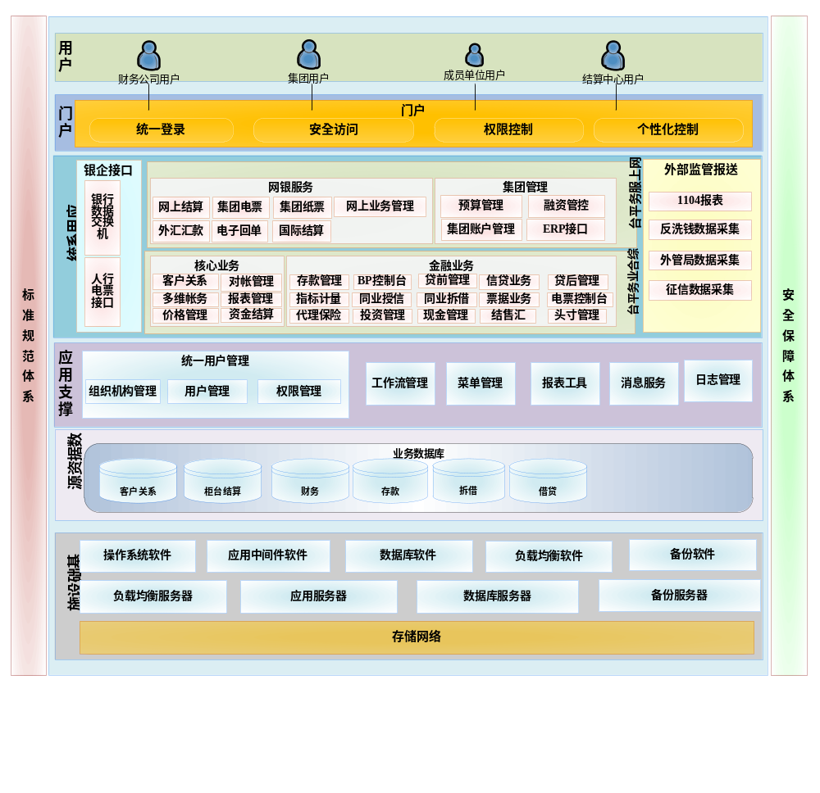九恒星集团金融管理系统N6系统架构图
九恒星集团金融管理系统N6系列架构如上图所示，系统架构层次分别是客户层、门户层、应用层、应用支撑层、数据资源层、基础设施层六层结构以及安全保障体系、标准规范体系组成。系统架构各层由上向下逐层依赖，业务在各层面依次展开、逐步深入；架构各层关注不同业务层面的需求，为相应层面的业务提供专业的服务，业务各层功能明确、整体结构层次清晰，便于各功能模块的协作和复用，业务可扩展性强，易于维护。支持多种操作系统、多种数据库、多种应用服务器，为系统配置提供了高灵活性的配置选择，客户可以根据实际状况进行组合配置，降低企业成本。

产品定义
九恒星集团金融管理系统N6系列代表了中国财务公司通行的资金管理模式和最前沿的网络信息技术，它依托财务公司或结算中心进行资金集中管理，并与银行金融服务系统直接连通，整个平台分为相对独立同时又紧密联系的五个部分组成，分别为 ：门户、财务公司业务、财务公司管理、外部监管报送和外联接口。
- 门户
- 系统门户
系统用户通过门户登录资金管理系统，用户输入用户名和密码登录时，系统提供了包括第三方安全和资金管理系统安全的认证。
- 后台管理
后台管理系统用来统御各个业务模块，且在该框架中实现可对软件界面风格转换、多语种支持，及安全认证、身份、用户、权限的管理体系和流程，且在技术层面上可以很方便的集成多家安全厂商或CA认证中心的安全软件或证书体系，扩展性良好。
- 财务公司业务
- 结算基础业务
资金结算系统为财务公司结算业务支撑系统，包括财务公司日常柜台业务和营业日管理功能。其中包括账户管理、资金收付管理、账户业务计息、重空凭证管理等，并对结算业务发生过程中的账户明细、单据、结算凭证提供监控和统计。
- 资金集中业务
按照资金管理要求自动或手动的发起银行资金的归集和下拨，支持零余额管理、目标余额管理等模式。其中针对资金上收提供系统定时上收、人工上收、逐笔上收，针对资金下拨提供系统定时下拨、人工下拨。
- 存款业务
通过网上渠道和柜台渠道面向成员单位开展定期存款、通知存款业务，并提供差异化利率服务，成员单位活期存款和协定存款都在活期账户开户时办理。系统提供按存款品种设置利率、起存金额和最低取款额，并提供按客户在浮动利率范围内的差别化利率管理。
- 付款业务
通过网上渠道和柜台渠道面向成员单位开展人民币付款服务，支持内部付款和对外付款、对公付款和对私付款。
- 信贷业务
财务公司开展的信贷业务产品提供贷前管理、合同管理、贷后管理，涵盖信用评级、额度授信、合同审批、贷款发放、本金利息收回、贷后监控等全方位的电子化全流程服务。其中贷前管理依照预定的评价模型，对贷前活动进行过程管理，包括贷款申请人相关信息采集、以及信用评级和授信管理；合同管理对财务公司的自营贷款、委托贷款的合同制作、贷款发放、收息、还本及贷款合同变更提供过程管理；贷款管理是指对发放的贷款进行贷后检查（首次检查、追踪检查），贷后五级分类，监控信贷合同的执行。
- 电子回单及对账
通过网上渠道，为成员单位提供自助办理电子回单打印、电子对账单下载及对账反馈的服务，支持第三方电子签章（金格、点聚）。成员单位在财务公司开立账户资金收支变动而产生的业务回单，通过网银系统提供电子回单查询和电子回单纸质打印功能。电子回单系统支持常规业务回单，如收款通知单、付款通知单、内转通知单、特种转账凭证、存款证实书、付息通知单-定期&通知、放款通知单、还款通知单、收息通知单-贷款。
- 承兑汇票业务(纸票)
对财务公司开展的纸质承兑汇票业务提供过程管理。涵盖的业务内容包括开票、贴现、纸票代保管、托收、托管等。
- 承兑汇票业务(人行直连电票)
对财务公司开展的电子承兑汇票业务提供过程管理。涵盖的业务内容包括开票、贴现、背书、追索、解付等。
- 同业授信
提供财务公司与商业银行间授予和获得授信的登记、占用和释放的管理。其中授予授信提供财务公司给予其他金融机构信用风险登记和额度授信管理，系统支持采用评级模型取财务报表数据进行定量、定性分析自动评定的方式，也支持直接录入授信额度结果的方式，目前与授予授信相关的业务包括信贷资产转让（买入）、存放同业、资金拆出、票据贴现；获得授信是指将财务公司获得其他金融机构授信额度采用直接录入的方式管理，并支持按业务品种进行额度明细的分配，目前与获得授信相关的业务包括信贷资产回购、债券正回购、资金拆入。授予授信和获得授信都支持线上关联业务的占用和业务处理完毕后的自动释放，也支持无关联业务系统支持下，手工登记占用和释放授信情况。
- 同业拆借
同业拆借系统提供财务公司信用拆入和拆出的过程管理。财务公司根据头寸情况，为了调剂资金余缺，与同业金融机构间进行资金拆借，包括资金拆入、资金拆出、资金拆借到期还款和资金拆出收款的台账登记。同业资金拆入和拆出，系统提供关联同业授信系统中的授信额度。
- 财务公司转/再贴现
对财务公司转帖现（转入、转出）业务提供过程管理。其中业务包括卖断式转/再贴现（贴出）、正回购转/再贴现（贴出）、买断式转贴现（贴入）、逆回购转贴现（贴入）。
- 债券回购
对财务公司债券回购（正向、逆向）业务提供过程管理。其中正回购业务为财务公司卖出债券，在融入资金登收款确认后，在约定期满日按照双方约定的回购利率计算的金额向资金融出方返还资金，系统正回购业务包括买断式正回购和质押式正回购；逆回购业务为财务公司买入债券，在约定期满日按照双方约定的回购利率计算的金额由交易对手返回财务公司资金。系统逆回购业务包括买断式逆回购和质押式逆回购。
- 现金管理业务
财务公司以虚拟现金池和实体现金池等模式，为集团客户提供基于内部结算账户的现金管理服务。其中虚拟现金池是指通过构建账户体系将各公司账户余额信息进行实时加总构成现金池,母、子公司账户可以全额或定额使用现金池资金对外支付；实体现金池是指管理中心与下属企业账户间进行资金转移，这种没有贸易背景的资金转移形成了借贷，当管理中心与下属企业为母、子公司关系时，采用“委托存贷款”核算，而管理中心与下属企业为母、分公司关系时，同属于一个法人实体，建议采用“直接划转”的核算。现金管理系统中的现金池资金使用以自身总不透为前提，但为了满足池内分子公司资金使用需求，可以配合使用组内额度和外部财务公司法透额度等多种额度。
- 结售汇业务
结售汇系统为成员单位提供即期结售汇业务的过程管理，其中针对成员单位结汇和购汇业务系统提供两种办理渠道，一种为成员单位发起结汇和购汇申请，业务经成员单位审批通过后提交至财务公司受理；另一种为财务公司柜台办理结汇和购汇业务，经财务公司登记及相应审批后生效。财务公司在受理成员单位结汇和购汇业务时，对结售汇利率支持事先报价和事后报价两种方式，同时也支持对结汇资金扣收、场内和场外平盘交易、业务交割执行及月末汇兑损益处理，并在交割执行和月末汇兑损益处理时提供相应账务处理。
- 代理保险业务
代理保险系统是财务公司为成员单位提供代理保险业务的过程管理，财务公司在保险公司的授权范围内，以代理人的名义销售保险产品和提供保险服务的业务，包括财产保险、人身保险、团体保险等。系统提供代理成员单位保险合同和发生业务的台账登记及相应审批，包括成员单位与保险公司签订的保险合同信息、发生的合同保费支付记录、理赔支付记录。
- 证券投资业务
为财务公司提供基金买卖、现券买卖和新股申购等业务的台账管理及估值、成本利润的核算管理。其中基金买卖包括基金申购和基金卖出，并在基金买入或卖出成交确认后系统入账处理，系统提供财务公司每月将基金分红金额进行计提入账处理；现券买卖包括现券买入和现券卖出，系统针对现券划分为以公允价值计量且其变动计入当期损益的金融资产、持有至到期投资、贷款和应收款项、可供出售金融资产四大类型。其中持有至到期投资、可供出售金融资产均要按实际利率法进行溢、折价摊销，并提供应收利息计提和公允价值计提；新股买卖包括新股申购和新股卖出，其中新股为指首次公开募股，在新股买入或卖出成交确认后系统入账处理。

- 财务公司管理
- 多维账务
多维账务系统财务公司提供日常、基础账务核算服务。主要包括启用账套、凭证制作、凭证审核、登记账簿、账簿结账、年终结转、账簿查询等。系统提供基本资料维护，包括账套启用日期、核算币种、凭证字类、会计科目、多维码等；账务核算的日常处理体现会计凭证的处理，提供包括凭证录入、审核、记账的处理工作；系统提供结算、账务凭证一体化管理，日间结算账务自动过账到账务形成账务凭证。系统提供账簿管理，包括总分类账簿、明细账簿、日记账簿，并提供凭证账簿登记和账簿结账功能，其中账簿结账后，结账的月份不允许在当月录入凭证。系统在年末账簿登记后，提供年终结转功能，将上年的年末余额结转为下年初余额。
- 财务报表
系统提供财务公司日常财务报表固定EXCEL模板，并可设置报表使用频次设置，如日报、周报、月报、季报、年报，提供报表类型定义，如时点表、期间表。系统提供的取数函数从多维账务和结算业务获取数据，包括科目余额、科目发生额、现金流量发生额、账户余额、账户发生额。按照财务公司日常报表数据要求，系统提供在EXCEL报表模板数据框中定义自动取数规则，输入公式时选择函数，配置科目、多维码、币种、账套参数，并且系统在输入公式时支持四则运算。系统在财务报表公式定义完成后，提供报表预览功能。
- 银企对账
财务公司与银行之间的账目核对，生成余额调节表。提供财务公司存放同业账户与对应银行账户的对账，系统在对账之初要建立存放同业账户和银行账户对应关系，并初始存放同业账户和银行账户初始余额、对账初始对账时间、初始前企业未达项金额、初始前银行未达项金额。系统提供账户明细和余额对账,其中按明细对账时提供匹配条件选择，包含日期、摘要、支票号、结算方式、金额、借贷方向。如对账存在余额不符情况，因余额未达项造成，可在系统对未达项登记处理。
- 客户信息管理
集团财务公司将与之开展金融业务的相关客户进行登记管理，其中包括集团成员单位、同业金融机构、集团关联的上下游企业等。客户信息系统中维护内容包括客户基本资料、客户联系人信息、客户财务信息、客户影像资料等。其中针对客户基本资料，系统提供按登记的要素项内容分部门权限各自管理，解决结算部和信贷部对客户基本资料关注的内容不同的问题。
- 价格管理
提供财务公司业务开展过程中的利率、费率、汇率的统一管理系统，其中包括存款、贷款、同业拆借、人民币对外币汇率等。财务公司通过价格管理系统，按不用业务品种，设置并制定相关定价策略，例如基准利率、浮动范围，并在相应审批后生效。其中存款利率提供定期存款和通知存款业务品种利率设置，包括业务品种起存金额、标准利率、利率上/下浮范围。贷款利率提供贷款基准利率、浮动利率范围、罚息利率，信贷费率、税率设置。
- 业务综合查询
为财务公司提供相关业务提供综合查询，包括资金集中统计、贷款业务查询、定期/通知存款业务查询。
- 日常风险管理
以查询查复的方式为财务公司提供操作性风险台账管理。系统提供业务风险规则定义，以便用于对财务公司的各种业务进行风险监测，对监测到可能是风险的交易进行人工认定，最终形成风险登记簿。其中风险规则包括监控账户范围、大额转账认定金额、贷款放款认定金额、证券投资业务金额、系统营业时间。其中目前提供21中业务监控包括，大额转账业务，冲正交易-红冲，同一客户多笔金额相同交易，重点账户预警，利息收支账户手工账务处理，损益类账户手工转帐，结算系统手工制作的业务单据，主动发起的付款指令监控，非营业时间监控-业务单据，非营业时间监控-开机\关机，开户当日销户帐户，密码重试监控，客户重大事件，监控合同台帐，单笔信贷额度过高，本金挪用登记记录，信贷投诉登记记录，大额股票\基金\债券交易。
- 头寸管理
头寸管理系统通过系统抽取和人工上报的方式采集财务公司头寸情况，编制头寸计划，并监控执行。系统提供基础资料维护，包括开启头寸账户、头寸币种、金额单位、编报的头寸项目、业务品种与头寸项目对应关系等，目前财务公司头寸相关的业务包括资金拆入、拆出，资金上收，成员单位用款，资产转让，信贷业务，债券业务。系统提供手动创建和系统自动创建头寸计划期功能，财务公司业务数据按头寸计划期进行转登，最终形成财务公司头寸计划。
- 外部监管报送
- 1104报送数据采集
财务公司按照银监会1104报表要求，通过系统抽取或人工录入的方式采集数据，并形成相应的报送表格。系统针对报送表格，提供自定义每张表格中数据项数据的取值方式，可采用抽取业务系统数据或手工录入数据，如采用自动抽取时系统支持设置取数公式。在每张表格自动数据采集和人工补录基础上，经复核形成生效的报送数据，通过报表计算功能形成报送表格，以作为下载文件和人工报送的数据资料。
- 征信报送数据采集
财务公司按照人行征信数据报送管理要求，通过系统抽取的方式采集信贷业务和借款人信息，形成与人行指定系统的对接数据。系统提供基础数据的对应设置，以便满足人行指定系统的数据报送要求，其中包括币种、国别、借口人性质、借口人行业分类、贷款投向。系统数据采集的范围包括包括借款人基本信息、借款人注册资本信息、授信信息、贷款合同、贷款金额、贷款还款、贷款展期等。当征信数据形成后，系统提供人工和自动的方式上报人行指定系统，当采用自动上报时，提供发送周期、发送日期、发送时间的设置。
- 外管局报送数据采集
财务公司按照外汇管理局相关规定，通过系统采集的方式获得外币账户信息、账户收支信息、结售汇业务信息及外汇牌价信息，形成相应的报送数据，以便报送当地外汇局。系统支持按天自动采集日报、旬报、月报数据，其中日报包括账户信息表、账户余额变动表、账户收支明细表、结售汇综合头寸日报表、牌价表，旬报包括结售汇综合头寸旬报表、银行结售汇统计旬报表-结汇(即期)、银行结售汇统计旬报表-售汇(即期)，月报包括结售汇综合头寸月报表、银行结售汇统计月报表-结汇(即期)、银行结售汇统计月报表-售汇(即期)、银行结售汇大户情况表。系统原始数据采集后，提供相应审核功能，在审核通过后生成相应报送数据。
- 反洗钱报送数据采集
财务公司按照人民银行反洗钱系统要求，通过系统抽取或人工录入的方式采集大额交易和可疑交易，形成符合反洗钱系统要求的数据文件。其中涉及业务内容包括网上结算业务、清算业务、信贷业务，大额交易和可疑交易数据收集后，经过数据筛选、核准操作后形成满足人民银行反洗钱报送数据规范要求的文件。系统提供人工将数据文件上报人民银行反洗钱系统的操作，反洗钱数据报送后，可通过人行反洗钱中心查询报送数据状态，下载回执文件。
- 外联接口
- 银行接口(银企互联)
银企互联服务，包括银行账户定义、交易监控以及各银行的通讯组件，支持人民币账户的标准交易。系统提供包括签约银行、财务公司和成员单位银行账户信息的基础资料维护，并对签约银行提供银行接口通讯组件的设置和开通。
系统提供与银行的人民币标准接口交易，包括余额查询、明细查询、对公转账、对私转账、资金集中。
- 财务公司凭证接口
将财务公司会计凭证数据向集团财务系统传递，双方按照既定的接口规范，将双方基础数据对应关系在一方系统中对应，在基础数据对应的基础上，财务公司人工按时将会计凭证数据提交给集团账务系统。按照接口双方约定，通常对应的基础数据包括科目、多维码、辅助核算项、系统用户、成员单位等。
- 财企互联接口
资金管理系统作为集团企业外部银行系统，提供标准交易服务的直连数据接口，资金管理系统作为集团企业对外付款业务的数据通道，提供付款业务支付、账户余额查询、付款支付执行情况反馈的交易服务。
- 集团财资收付接口
与ERP系统对接，以实现资金收付过程的一体化，包括从ERP系统获得支付数据，并将收款数据和支付执行情况提供给ERP系统。

产品特点
- 适应不同阶段业务需求
支持财务公司各个阶段业务开展的需要提供相应的产品解决方案，做到新上系统与已有九恒星系统间的无缝对接，以满足财务公司业务扩展的需要。同时针对已有业务系统，支持产品版本升级，可以有策略的沿用已有软硬件投入，降低系统建设的成本。
- 符合外部监管数据的报送
根据外部监管要求，提供业务数据自动形成相关报送数据，以满足监管部门的要求，同时减少内部组织和报送数据的工作量。
- 辅助财务公司内部管理
通过智能资金平台的搭建，通过统一的客户信息管理、价格管理、头寸管理、风险日常管理来保障结算、信贷、同业、投资、中间业务的正常开展，同时最大限度的集中了集团及其成员单位资金信息，便于管理者掌握各下属单位的资金状况，对资金流向的合理性和合法性进行有效的监督，及时发现问题并纠正资金使用过程中的不合理性，使得集团内的资金运作完全置于集团的监控之下。
- 提高集团资金服务能力
通过开创新的业务品种和多渠道业务办理，如财务公司现金管理服务、电子回单管理、网上对账管理、财企互联接口、集团财资收付接口、集团票据池服务、现金流预算管理等，给集团适应外部资金需要下延伸出来的管理需要提供了有力的支持。

核心价值
- 实时撑握资金动向，控制资金风险
集团制订相应的资金管理办法，对资金借贷进行管理，参与子公司的资金收支计划，通过资金管理平台及时调控各子账户现金流量的情况，配合资金预算管理制度，强化内部控制职能，有效防范资金风险。
- 全面覆盖主要的资金业务种类
随着集团企业的业务发展，开展的资金业务种类也逐步扩大，智能资金平台能满足集团企业的发展阶段的业务需求，全面覆盖主要的资金业务种类，为集团提供全面的监控、分析、决策支持平台。
- 分级管理控制模式
集团企业的资金管理涉及的机构部门较多，包括集团总部、各级下属单位、资金管理机构等，必须实现按组织管理层次分级分角色授权，实现分级管理，业务流程上满足总部和下级多级单位的业务管理流程。
- 集中业务流程管理
实现业务流程的集中管理，用技术手段保证各级下属单位能执行统一的业务流程规范，制定一套统一的业务编码标准，保证数据的一致性和可比性，提高数据归集的及时性，便于对全集团内部的业务数据进行统计分析、提高决策支持的水平。
- 外部存贷双降，降低资金成本
通过资金管理平台的运作，实现各成员单位之间的资金调剂，资金账户上有盈余的子账户资金可以转移到资金不足的别的子账户，将各公司的外部筹资改成集团内部筹资，由于借贷利率系由借贷双方协商制订，一般都要优于银行同期的借贷款利率；同时，由于减少了外部投融资，简化业务办理流程，提高了借贷操作效率，拓展了企业融资渠道。
- 提高企业的融资能力，促进了银企合作的多赢
集团资金集中管理，提高了集团公司的融资谈判能力，同时也有利于合作银行的业务发展，可以实现银企双赢。
- 实现内外部系统之间的集成
集团企业资金类的业务类别较多，需要由不同的业务系统进行支撑，由于不同业务之间存在着各种各样的关联关系；和外部的其他系统、比如ERP系统、银行系统等也存在密切的关联关系。智能资金平台对内能实现各业务系统进行的集成和数据共享，对外提供ERP接口、银行系统接口等，实现各系统之间的无缝集成，降低业务操作风险，提高工作效率。
- 建立全面的管控体系
建立健全有效的控制制度，才能确保资金的安全和合理使用、提高资金利用效率，智能资金平台通过技术手段为集团企业的资金管理建立了涵盖事前防范、事中控制、事后监督的全面管控体系。事前防范，包括资金预算、控制授信额度，资金自动归集等；事中控制，针对不同业务，采用不同的审批、复核流程进行控制、对异常交易可以实时监控；事后监督，包括风险控制分析、决策支持。

